
Název školy: Základní škola a Mateřská škola Kladno, Norská 2633
Autor: Mgr. Daniela Vlčková
Název materiálu: VY_I.2_INOVACE_ Z.7.Vc.59_dolomity_italie
Datum: 5.5.2013
Ročník: sedmý
Vzdělávací oblast: Jazyk a jazyková komunikace
Vzdělávací obor: Zeměpis
Název: Dolomity - Itálie
Číslo operačního programu: CZ.1.07/1.4.00/21.3489
Název projektu: UČÍME SE S RADOSTÍ

Dolomity v Itálii

Anotace:
Žáci dostanou do rukou souvislý populárně naučný text. Po pozorném přečtení odpovídají na otázky z pracovního listu. Učí se v textu vyhledávat informace, přemýšlet o celém textu.

Dolomity v Itálii
Dolomity, horská oblast na severu Itálie, jsou jednou z nejpozoruhodnějších částí Alp. Dolomity jsou právem řazeny mezi nejkrásnější horstva Evropy.
Dolomity patří do oblasti jižních vápencových Alp, jejichž základem je uhličitan vápenato-hořečnatý. Tuto horninu objevil v roce 1789 francouzský geolog-amatér a alpinista Déodat Gratet de Dolomieu. Podle něj nese název hornina a podle horniny se jmenují Dolomity. Ty se dají rozdělit na 3 oblasti - východní, západní a Brentu.
Dolomity nemají souvislý hřeben, jsou to jednotlivé horské masívy se stolovým povrchem, menšími ledovci, sráznými stěnami, podivnými věžovitými vrcholy a rozeklanými skalní hřebeny. Od sebe navzájem jsou tyto ojedinělé útvary odděleny hlubokými údolími.

Před několika sty milióny let byla oblast nesmírně vulkanicky aktivní. Veškeré stopy života byly zničeny a charakter krajiny byl naprosto změněn, zbyla jen kamenná pustina. V té době vznikla na severním břehu Tethyského moře Bolzánská porfyrová plošina - horniny byly uloženy na ploše asi 4 000 km čtverečních. Červenavá pevná hornina později určila formu a barvu, floru i faunu a dokonce i daleko pozdější způsob osídlení centrální části Jižních Tyrol a Západních Dolomit.
Pouštní klima, vítr a náhle změny teplot rozemlely tufové uloženiny a porfyrové bloky na hromady sutě a písku. Během pouhých tisíců let bylo vše přeměněno v poušť.
Po dobu dalšího vývoje začala tato oblast klesat a byla stále více zaplavována vodami Středozemního pramoře. Tento pomalý pokles trval asi 100 milionů let a skalní masy, které původně čněly vysoko nad vodou, se ponořily do hloubky až 3 000 m. V moři se vyskytovalo velké množství řas, korálů, měkkýšů a ryb. Zbytky těchto organismů se na dně usazovaly. Vznikala tak vrstva, která se stala základem vlastního masivu.

Pod vlivem silných zemětřesení pak vznikl největší horský masív v Evropě. Ve druhohorách v období triasu začala na mnoha místech mořského dna pukat zemská kůra. Tekoucí láva zaplavila rozsáhlé plochy mořského dna, hmota popele se kupila do kuželovitých ostrovů a zasypávala skaliska a atoly.
Asi před 70 miliony let začalo vrásnění zemské kůry. Zkamenělé vrstvy usazenin byly tlačeny od severu k jihu. Vrstvy hornin byly řásněny, ohýbány, vzpřimovány, překlápěny a vyzdviženy nad mořskou hladinu.

Přišla doba ledová, na svahy a vrcholy hor napadalo obrovské množství sněhu, vznikly ledovce, které se zvětšovaly a postupovaly dolů do širokých údolí. Sníh a led stále více přikrýval krajinu, ledovcové proudy se sunuly na jih, činností ledovců byly hory opracovávány. Toto se opakovalo na území Dolomit čtyřikrát.
Asi před 20 000 lety nastal na jižní straně Alp ústup podmíněný změnou podnebí. Při svém ústupu však ledovce zanechaly velké množství ledu, krajina byla opět prázdná. Vznikla větší i menší ledovcová jezera. Brzy se ale do pusté krajiny suti a skal začal navracet život - vrátila se horská květena a traviny, zvýšila se druhová různost rostlin i živočichů.

Podnebí v Dolomitech není všude stejné. Na jihu se projevuje vliv moře a teploty jsou zde v létě podstatně vyšší než na severu. Celkově zde převažují dny s jasnou oblohou. Každého turistu jistě uchvátí nesmírně daleký dohled a překrásné západy a východy slunce.

Dolomity jsou nesmírně bohaté na rozmanité druhy rostlin i živočichů. Z dnes již vzácnějších zvířat se zde vyskytují sova, jelen, rys, srnec, kamzík. Ojediněle tu snad ještě jsou i nějací medvědi, kterým hrozilo vymření kvůli kácení lesů i lovu. Stav zvěře však neustále klesá v důsledku vysoké návštěvnosti a s příchodem civilizace.
Les zde sahá až do výšky 2 000 m n. m. Ze stromů je nejčastější smrk a borovice, ve vyšších nadmořských výškách jsou modříny a limba. Roste tu mnoho překrásných a chráněných květin - například alpská růže, protěž, koniklec, hořec, mák, sasanka, zvonky, lilie, primule, fialky, lýkovcové keře a další. V údolí se pěstují ovocné stromy, vinná réva a kukuřice, ze stromů se setkáme i s kaštany a cypřiši. Krajina zde má jižní charakter.

Dolomity byly osídleny již před 8 000 lety, což dokládá nález na planině Mondeval nedaleko Cortiny ve výšce 2 000 m nad mořem, kde byly pod převisem mohutné skály nalezeny ostatky člověka. Oblast se snažili podmanit Římané. Úspěchu dosáhli za císaře Augusta, kdy vojevůdci Tiberius a Drusus obsadili všechna hlavní údolí Dolomit. V 1. století našeho letopočtu byli obyvatelé oblasti Trenta uznáni za římské občany.
V době stěhování národů v polovině 1. tisíciletí byla oblast stejně jako celá Itálie sužována nájezdy Hunů, Ostogótů, Langobardů a dalších germánských kmenů.
Dolomity trpěly boji mezi přívrženci papeže a přívrženci císaře. Na konci 13. století se biskupové dostali pod nadvládu Habsburků a rakouského císaře.
V 15. století se Dolomity politicky rozdělily na centrální severní oblast spravovanou rakouskými Habsburky a na oblasti Cadore a Trenta, které zůstaly pod benátskou nadvládou. V 18. století vtrhl do Dolomit Napoleon. V této době začali navštěvovat oblast Evropané, zejména Angličané. Po 1. světové válce došlo k ustanovení nových hranic mezi Rakouskem a Itálií - celé území Dolomit připadlo Itálii.

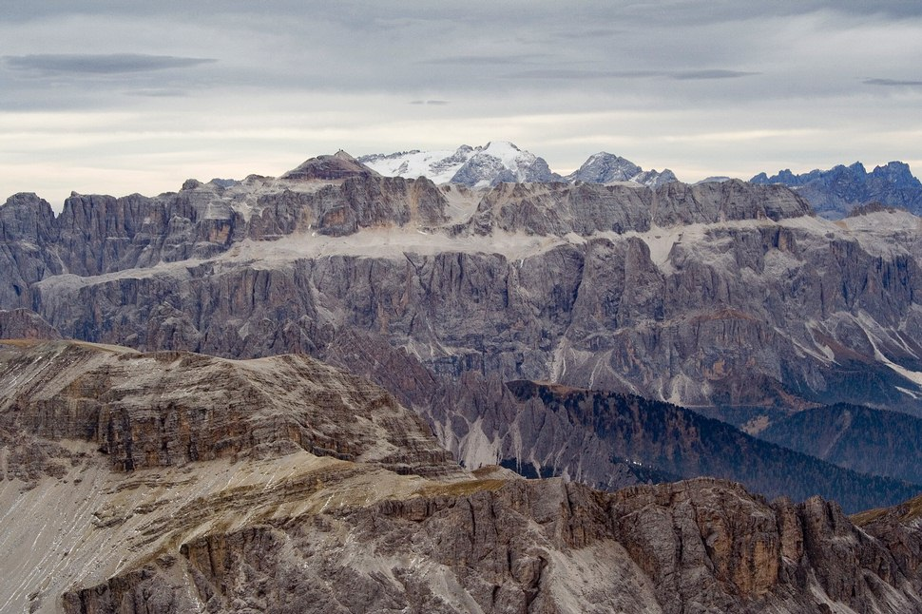
Masiv Sella a nejvyšší vrchol celých Dolomit Marmolada

Použité zdroje:

www.quido.cz – upraveno a zkráceno pro potřeby výuky
http://upload.wikimedia.org/wikipedia/commons/4/49/Dolomiti_3.jpg

Pozorně si přečti text Dolomity v Itálii a odpověz na následující otázky z pracovního listu:
- Podle koho a proč má oblast název Dolomity?

…………………………………………………………………………………………………………………………………………………………………………………………………………………………………………

- Komu hrozilo v Dolomitech vyhynutí z důvodů kácení lesů?

……………………………………………………………………………………………………………………

- Vypiš pět chráněných rostlin rostoucích v Dolomitech:

…………………………………………………………………………………………………………………………………………………………………………………………………………………………………………

- Jaké informace se dočteš v textu o různorodosti podnebí v Dolomitech?

…………………………………………………………………………………………………………………………………………………………………………………………………………………………………………

- Co dokládá osídlení Dolomit před 8 000 lety?

…………………………………………………………………………………………………………………………………………………………………………………………………………………………………………

- Který vojevůdce v 18. století zaútočil na Dolomity?

……………………………………………………………………………………………………………………

- Ve kterém období připadlo území Dolomit Itálii?
……………………………………………………………………………………………………………………

- Je tvrzení pravdivé:

- V Dolomitech se kdysi nacházela poušť. …………

- Oblast Dolomit kdysi klesala 200 milionů let. …………

- Před 70 miliony let začalo v Dolomitech vrásnění zemské kůry. ……..

- Přišla do této oblasti Dolomit alespoň dvakrát doba ledová? ….....
- Modříny se v dolomitech vyskytují jen do výšky 1200 m
nad mořem. …………

- Oblast Dolomit se snažili kdysi podmanit Římané. …………

- Oblast Dolomit byla vulkanicky aktivní. ………..

- Oblast Dolomit v dávných dobách klesala, ale nikdy nebyla zaplavena mořem. ………..

KONTROLA
- Podle koho a proč má oblast název Dolomity?
Horninu v oblasti Dolomitů objevil v roce 1789 francouzský geolog-amatér a alpinista Déodat Gratet de Dolomieu. Podle něj nese název hornina a podle horniny se jmenují Dolomity.
- Komu hrozilo v Dolomitech vyhynutí z důvodů kácení lesů:
medvědům
- Vypiš pět chráněných rostlin rostoucích v Dolomitech:
například alpská růže, protěž, koniklec, hořec, mák, sasanka, zvonky, lilie, primule, fialky, lýkovcové keře
- Jaké informace se dočteš v textu o různorodosti podnebí v Dolomitech?
Na jihu se projevuje vliv moře a teploty jsou zde v létě podstatně vyšší než na severu. Celkově zde převažují dny s jasnou oblohou.
- Co dokládá osídlení Dolomit před 8 000 lety?
Nález na planině Mondeval nedaleko Cortiny ve výšce 2 000 m nad mořem, kde byly pod převisem mohutné skály nalezeny ostatky člověka.
- Který vojevůdce v 18. Století zaútočil na Dolomity?
Napoleon
- Ve kterém období připadlo území Dolomit Itálii?
po 1.světové válce
- Je tvrzení pravdivé:
- V Dolomitech se kdysi nacházela poušť. ANO
- Oblast Dolomitů kdysi klesala 200 milionů let. NE
- Pře 70 miliony let začalo v Dolomitech vrásnění zemské kůry. ANO
- Přišla do této oblasti Dolomit alespoň dvakrát doba ledová ANO
- Modříny se v dolomitech vyskytují jen do výšky 1200 m nad mořem. NE
- Oblast Dolomit se snažili kdysi podmanit Římané. ANO
- Oblast Dolomit byla vulkanicky aktivní. ANO
- Oblast Dolomit v dávných dobách klesala, ale nikdy nebyla
zaplavena mořem. NE

